2021-2022学年度第一学期学情检测试题
高二地理

二、综合题（本大题共3小题，共40分）
31. 阅读材料，回答下列问题。(12分)
材料一 火龙果又称红龙果，是热带、亚热带水果，因外表具软质鳞片如龙状外卷而得名。其果皮鲜艳诱人，果肉营养丰富，在水果市场极受欢迎。、
材料二 广西壮族自治区是全国火龙果生产第一大省区，火龙果大量销往我国北方市场。广西平果县积极种植火龙果，并研发出火龙果果酱、果馅、果酥、果汁等多个深加工产品，农民实现了增收致富。
材料三 左图为“火龙果生长习性图”；右图为“广西壮族自治区位置图”。

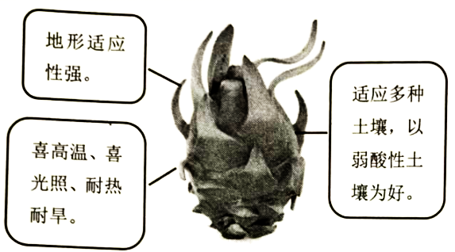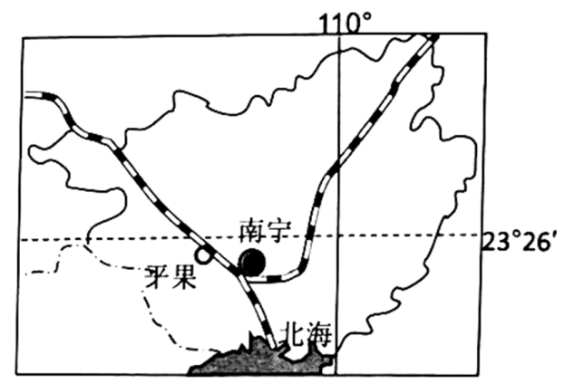

（1）广西种植火龙果有利的气候条件有________、________。
（2）除了自身品质优良外，广西火龙果大量销往北方市场还因为________、________。
（3）火龙果加工工业属于________指向型工业，判断依据是 。

32.读“等高线图”，回答下列问题。(10分)
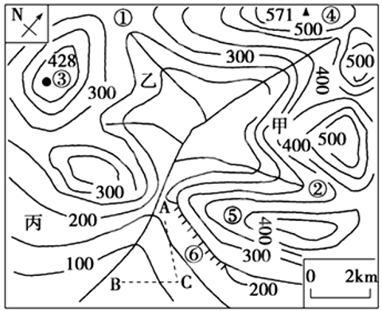

（1）填写图中数码表示的地形部位名称①________②________。
（2）若③④两地图上距离为5.5厘米，其实际水平距离是________米。如果把图上的比例尺放大到原图比例尺的2倍，放大后的比例尺为________。（用数字式表示）
（3）图中⑥处适合户外攀岩运动。运动员从崖底攀至陡崖最高处，攀登的最大高度不超过________米，陡崖崖顶高度范围为________米。
（4）在小河旁有A、B两个取水口（AC和BC两条线）把水引到C处，应选择的方案是________线，理由是________。
（5）若在甲、丙二处中选其中一处修梯田，以________处最好。原因是________。

33.读中国地形图，回答下列问题。（18分）
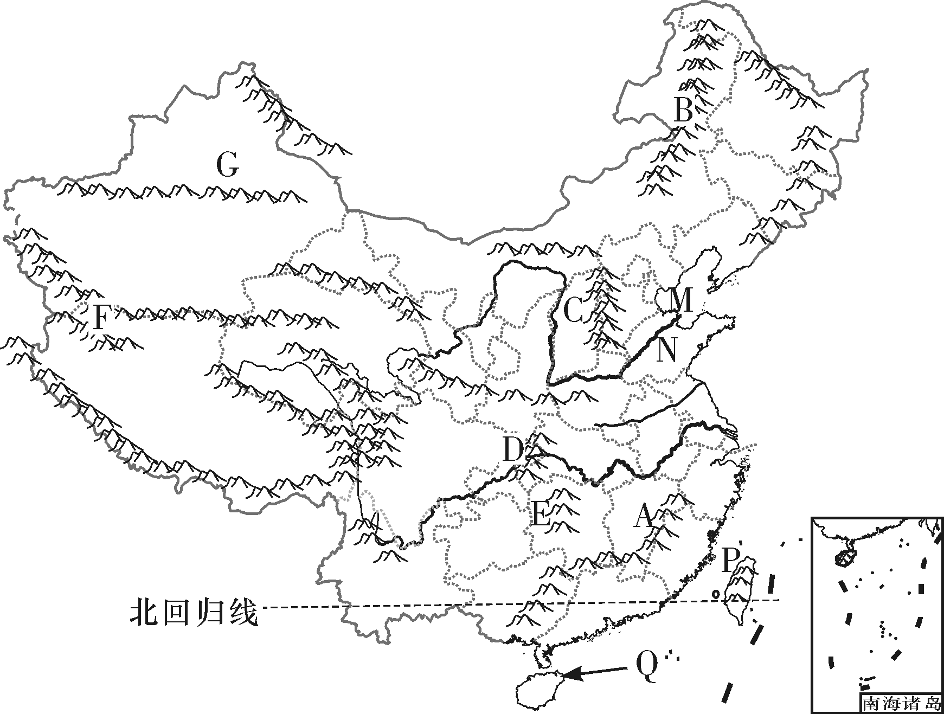

(1)北回归线自西向东穿过我国省级行政单位的简称依次是 、 、 、 。
(2)写出图中字母代表的地理事物名称、并判断属于我国内海的海域。
M为 海；N为 半岛；P为 海峡；内海是： 、 (填字母)
(3)A山脉名称 ，其西侧省区的行政中心是 。
(4)写出下列山脉两侧的地形区名称
D东侧 ，西侧 ； F北侧 ，南侧 ；
C东侧 ，西侧 。
(5)沿B—C—D—E山脉一线形成的我国地理分界线名称是 。

